**小升初总复习**

**考点综合检测卷3**

一、我会填。(每空2分，共26分)

1．一个正方形的面积是81平方米，它的边长是(　　)米；一个正方体的体积是125立方米，它的棱长是(　　)米。

2．如果用*a*表示自然数，那么偶数可以表示为(　 　)，奇数可以表示为(　 　)。

3．妹妹的身高是120 cm，哥哥的身高是150 cm，哥哥比妹妹高(　　)%，在同一张照片上，哥哥的身高是10 cm，妹妹的身高是(　　)cm，这张照片把他们按照(　　)∶(　　)缩小的。

4．下图中长方形的面积是9 cm2，圆的面积是(　　　　)。

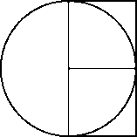

5．一个高是45厘米的圆锥形容器，盛满水后再倒入和它等底等高的圆柱形容器里，此时水面的高度是(　　)厘米。

6．一个等腰三角形的一个底角是55°，顶角是(　　　)°；一个直角三角形，三条边分别长6 cm，8 cm，10 cm，那么斜边上的高是(　　　)cm。

7．一辆摩托车小时行驶18千米，那么行驶1千米需要(　　　)小时。

二、我会辨。(每题2分，共6分)

1．一个分数的分母含有质因数7，这个分数一定不能化成有限小数。

(　　)

2．甲班人数的一定比乙班人数的少。 (　　)

3．最小的合数是4，最小的奇数是1，最小的偶数是0。 (　　)

三、我会选。(每题2分，共8分)

1．比的前项是30，如果前项增加60，要使比值不变，后项应该(　　)。

A．增加60 B．减少60

C．乘3 D．除以3

2．妈妈准备用一些钱采购四套西装。由于降价，用同样多的钱现采购了五套。这种西装每套降价了(　　)。

A．20% B．25%

C．75% D．80%

3．将一些书放入3个抽屉里，放得最多的抽屉至少放5本，这些书共有(　　)本。

A．13～15 B．12～16

C．12～15 D．16～18

4．下列各数量关系中，成反比例关系的是(　　)。

A．全班人数一定，出勤人数和缺勤人数

B．单价一定，买的数量和总价

C．运送一批货物，每天运的质量和需要的天数

四、计算挑战。(共22分)

1．口算。(每题1分，共6分)

×15＝ ÷＝

8×3.14＝ 1－×＝

÷＝ 1÷50%＝

2．怎样简便就怎样算。(每题4分，共8分)

×8＋ ÷

3．求未知数。(每题4分，共8分)

12∶*x*＝　　　　*x*＋*x*＝1.4

五、求下面图形的表面积和体积。(单位：m)(6分)

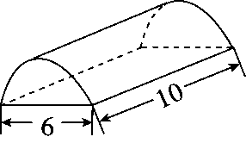

六、走进生活，解决问题。(2题16分，其余每题8分，共32分)

1．六年级有三个班，六(1)班人数占全年级总人数的25%，六(2)班和六(3)班人数的比是7∶8，六(1)班比六(3)班少24人，六年级共有多少人？

2．28人乘车去县城，可供租用的车有两种：面包车每辆可乘8人，小轿车每辆可乘4人。

(1)请写出3种租车方案。

(2)面包车的租金是每辆300元，小轿车的租金是每辆200元，哪种方案花的费用最少？花费最少是多少？

3．将2 L水倒入下图中的两个长方体水槽中，使它们水面的高度相等，那么水高多少？(单位：cm)

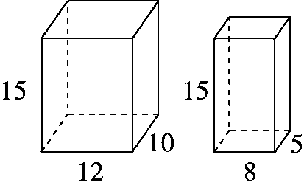

**答案**

一、1.9　5

2．2*a*　2*a*＋1

3．25　8　1　15

4．14.13 cm2　[点拨]先求出小正方形的面积，即9÷2＝4.5(cm2)，也就是*r*2＝4.5 cm2，再利用圆的面积公式*S*＝π*r*2即可求出圆的面积。

5．15

6．70　4.8

7.　[点拨]列式为÷18。

二、1.×　2.×　3.√

三、1.C　2.A　3.A　4.C

四、1.18　　25.12　　　2

2．

×8＋

＝×8＋×8＋

＝5＋

＝5＋1

＝6

　÷

＝÷

＝

3． 12∶*x*＝

解： 2*x*＝12×1.5

*x*＝9

*x*＋*x*＝1.4

解： *x*＝1.4

*x*＝2.4

五、表面积：3.14×(6÷2)2＋3.14×6×10÷2＋6×10＝182.46(m2)

体积：3.14×(6÷2)2×10÷2＝141.3(m3)

六、1.×＝40%

24÷(40%－25%)＝160(人)

答：六年级共有160人。

[点拨] 先求出六(3)班人数占全年级总人数的百分之几。

2．(1)(答案不唯一)

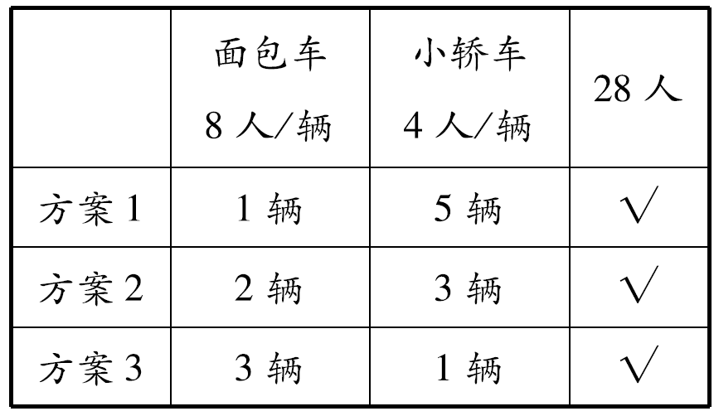

(2)300×3＋200＝1100(元)

答：租3辆面包车和1辆小轿车花的费用最少，花费最少是1100元。

3．2 L＝2000(cm3)

2000÷(12×10＋8×5)＝12.5(cm)

答：水高12.5 cm。